Jour 1 : Le Pré Poncet – Foncine le Haut 18,1 km D+ : 347 m D- : 430 m
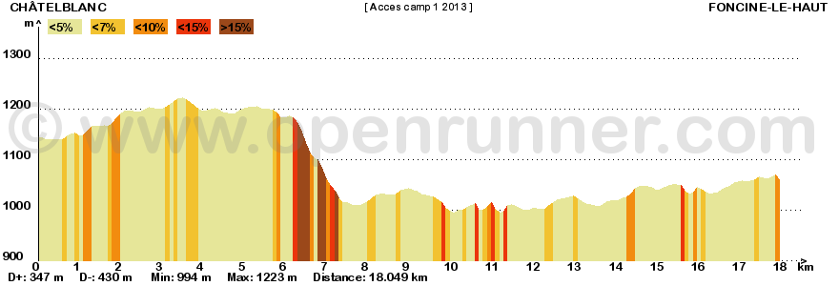

Jour 2 : Fonçine le Haut- Petite Chaux 15,7 km D+ : 294 m D- : 316 m
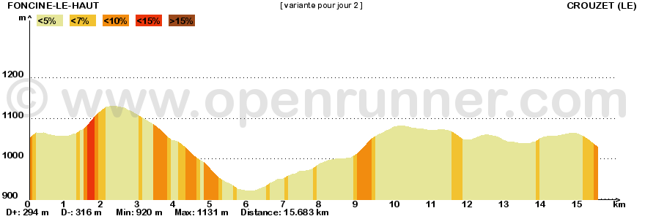

Jour 3 : Petite Chaux – Bourg de Sirod : 24,8 km D+ : 301 m D- : 748 m
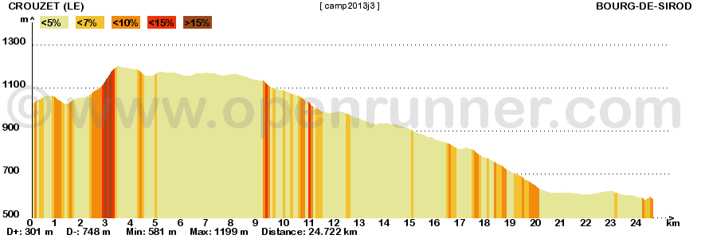

Jour 4 : Bourg de Sirod - Chaux des Crotenay : 11.3 km D+ : 323 m D- : 111 m
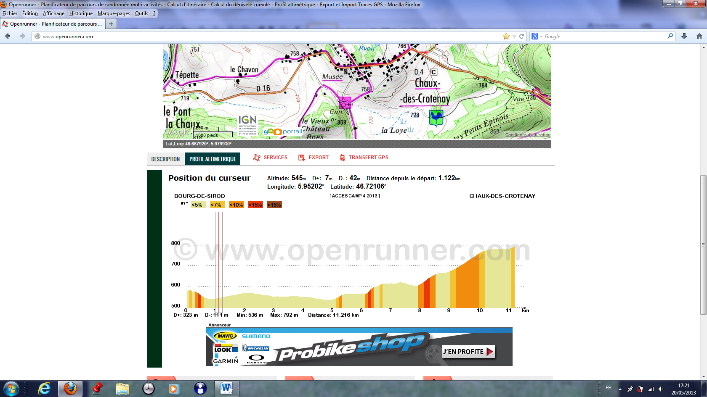

Jour 6 Songeson – Verges 25,2 km D+ :311 m D- : 416 m
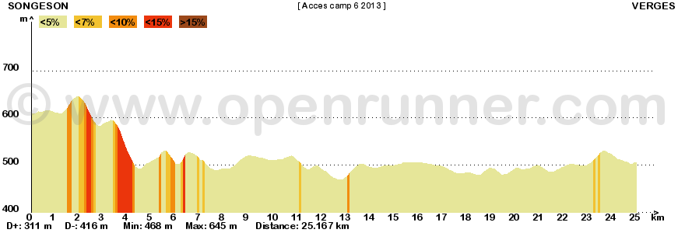

Jour 7 Verges - Courbouzon 23,7 km D+ :229 m D- : 471 m
